附件7：
4月7日徐杨街办召开大气污染防治工作专题会
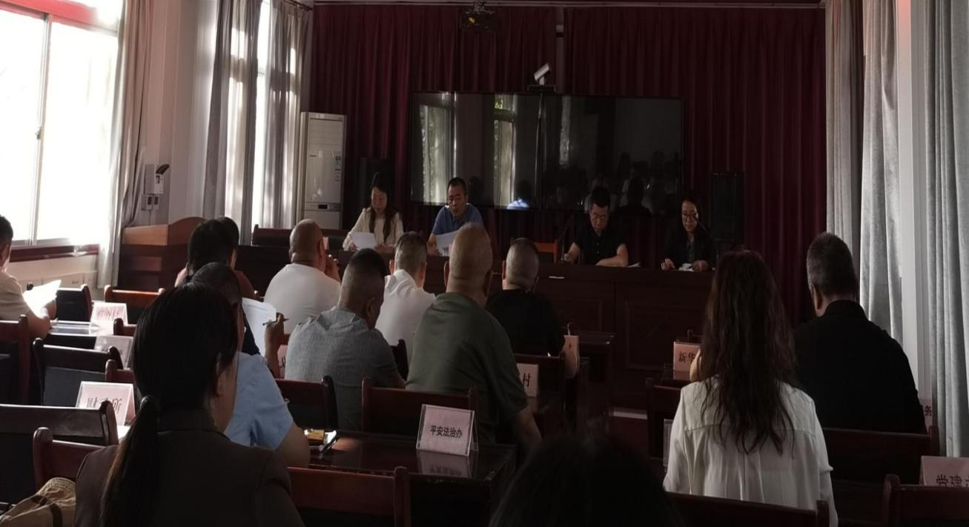
4月18日徐杨街办召开大气污染防治工作例会
